Изделия с бесцветной вставкой фианит, показанные в каталоге, может быть с фианитами разных цветов:
- под гранат (пример 3382566Гр)
- под лондон блю (3382348-7)
- серый океан (3382348-9)
- голубой (3381095б3)
- розовый (3381095б2)
- аметист (3381095б6)
- шампань светлый (2382566Шс)

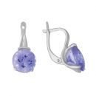Цвет аметист 3381095б6 | 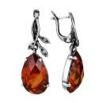Цвет шампань светлый 3382566Шс | 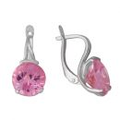Цвет розовый 3381095б2 | 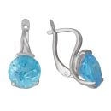Цвет голубой 3381095б3
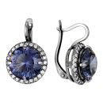Цвет серый океан 3382348-9 | 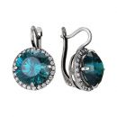Цвет лондон блю 3382348-7 | 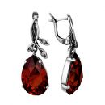Цвет под гранат 3382566Гр

